Devoirs et leçons
du 16 novembre au 23 novembre
591-691
 | Devoirs | Matériel |  | Leçons | Matériel
OBLIGATOIRES |  |  |  | OBLIGATOIRES
5 | Lecture p.107 à 132 | Roman |  | Vocabulaire : thème 3 semaine 5 |  | aide-mémoire
5 | 2 Activités sur les personnages  1 activité sur les tracs | Cahier Canada carnet littéraire |  | Grammaire : Révision : GN, sujet, présent, futur simple |  | Aide-mémoire p. 11,13,14, 19 & 31
6 | Lecture p. 118 à 150 | Roman |  | Savoirs essentiels : périmètre & air |  | Lexique prest-math p. 15, 16, 17 & 18
6 | Quatrième partie (questions 19 à 24) | D-T de lecture |  | Tables : 1 à 12 (+, -, x, ÷) |  | Agenda
 | Préparer 5 questions pertinentes sur les Super-Héros | D-T projet |  | Signatures au courant de la semaine:  - Écriture mon Super-Héros  - Résoudre  1er communication à signer  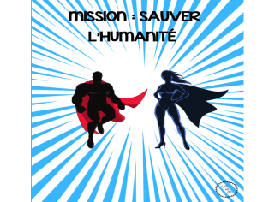  Présentations des Super-Héros le jeudi 19 novembre!  Préparez-vous via ZOOM
 | 2 Traces d’étude de vocabulaire  1 dans la nouvelle série (16 à 21) | Cahiers canada traces d’étude + aide-mémoire
 | Les enquêtes de l’inspecteur Lafouine  1 à 3 | Ordinateur + D-T de français écriture
FACULTATIFS
 | Jouer avec le vocabulaire Thème 3 | D-T projets
 | 3 exercices envoyés sur Netmaths | ordinateur
 | Maths consolidation : parcours 1 & 2 | D-T de maths

Étude Univers social devoirs

SCIENCES | ARTS | ECR

